
PLAN LEKCJI
- Sprawdzenie zadania domowego.
- Fonetyka.
- Dialogi w sklepie.
- Zadanie domowe.

17.06 POWTÓRKA
22.06 NO CLASS
24.06 EGZAMIN
29.06 PODSUMOWANIE
Co ma Pan na sobie? Mam na sobie czarną bluzę i czarne dżinsy. // biały podkoszulek i niebieskie szorty// ubranie sportowe.
1.FONETYKA
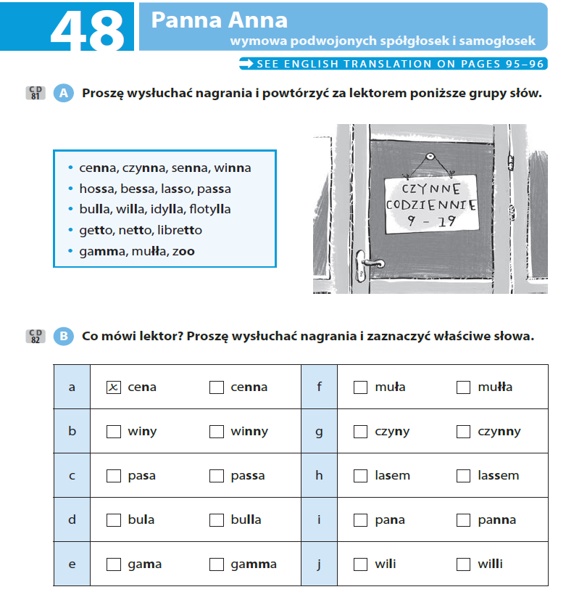

2. ZADANIE DOMOWE
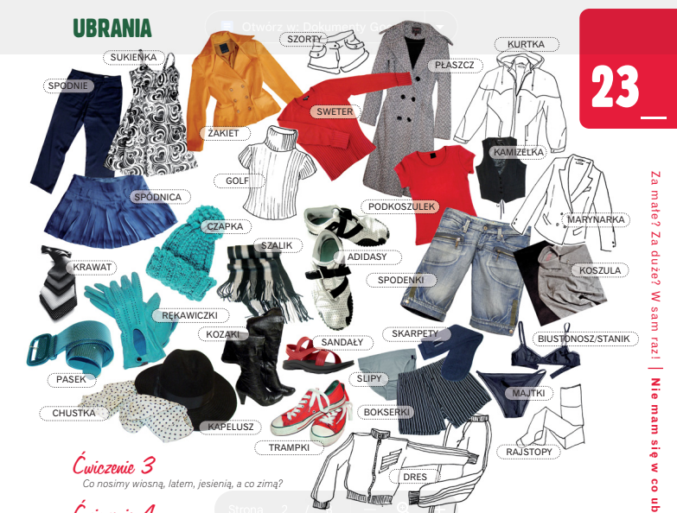

ZADANIE DOMOWE
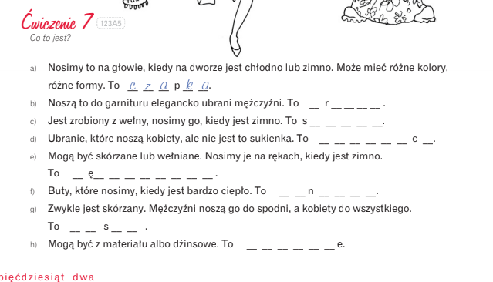
b. krawat, c. sweter, d. spódnica, e. rękawiczki, f. sandały, g. pasek, h. spodnie
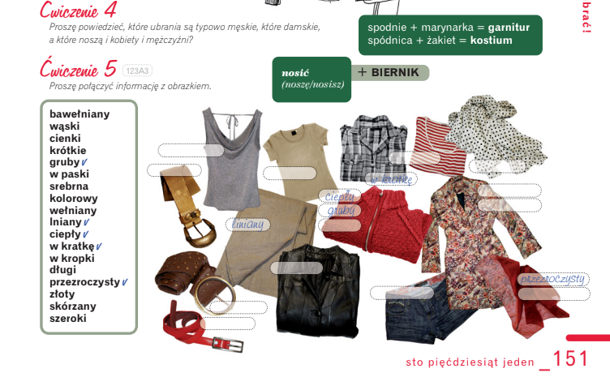
1. srebrna bluzka, 2. Bawełniany podkoszulek, 3. Koszula w kratkę, 4. Bluzka w paski, 5. Szalik w kropki, 6. Złoty pasek, 7. Lniany obrus, 8. Wełniany sweter, 9. Długi, kolorowy płaszcz, 10. Cienki szalik, 11. Krótkie szorty, 12. Skórzana Kurtka , 13. Szeroki pasek, 14. Wąski pasek

3.DIALOGI W SKLEPIE
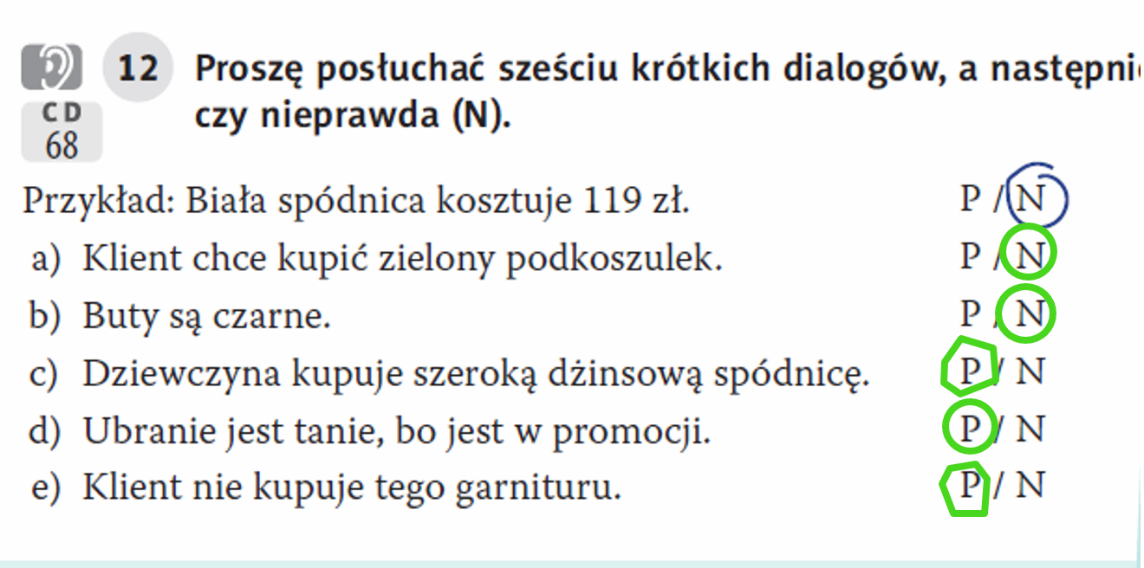

A. zielony, b. On przymierza OBA swetry. C. Nie, sweter jest za drogi. d. Nie, on nie kupuje tego swetra.

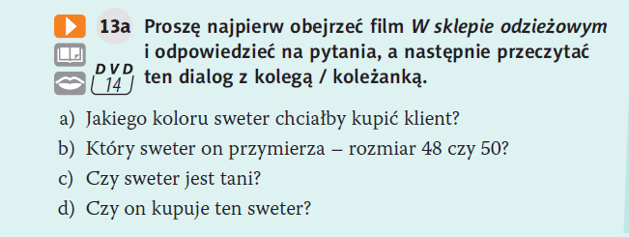

3.ZAKUPY – CIĄG DALSZY

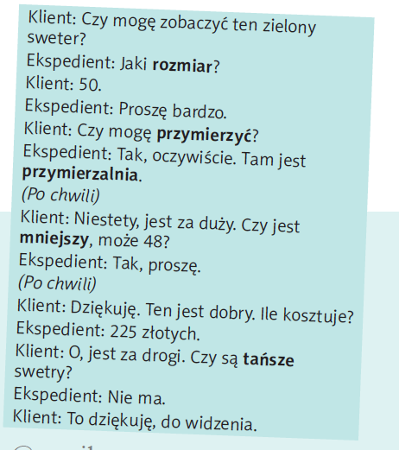

Jest mleko. Nie ma mleka.
Jest Evan. Nie ma Evana.

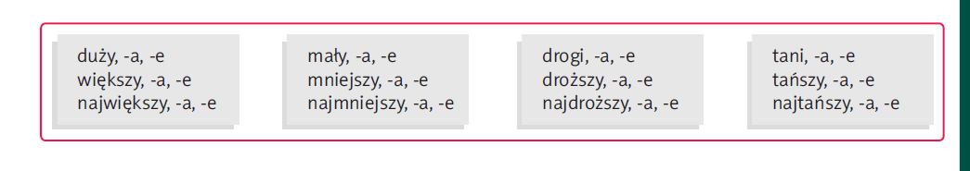

Dialogi w sklepie
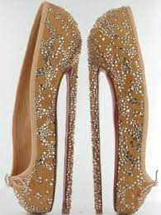


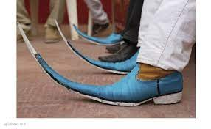
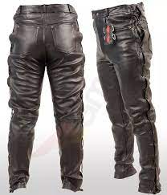
Te niebieskie buty/ te czarne spodnie // Mamy szerokie czarne spodnie.
Są bardzo tanie. Biorę. Proszę rozmiar 40. 1000 zł.
Nie mamy spodni. //
Są spodnie Nie ma spodni.
Sprzedajemy tylko drogie spodnie. //
Jest mleko. Nie ma mleka.

*Interesuję się butami. N/I
*Nie interesuję się butami. N/I

Proszę tylko sukienkę.

ZADANIE DOMOWE

